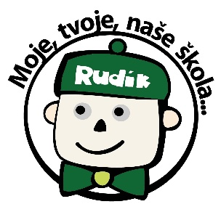
Seznam pomůcek do 2. třídy

• aktovku
• vybavené pouzdro s pastelkami
• uzavřené přezůvky
• větší tričko do výtvarné výchovy (proti umazání)
• cvičební úbor (sportovní souprava a sportovní obuv se světlou podrážkou)
• euro obaly (10x)
• obaly na učebnice a sešity
• sešity: č. 513 (2x), č. 512 (3x)
• pravítko 30 cm, tužka č. 3 do geometrie

Vše podepsané. Děkujeme

Pomůcky do výtvarné výchovy nekupujte, zajistíme je my. Budeme vybírat 300 Kč.

Děkujeme rodičům za přípravu pomůcek na školní rok 2026/2027.

Milé děti, užijte si prázdniny plné her a sluníčka!
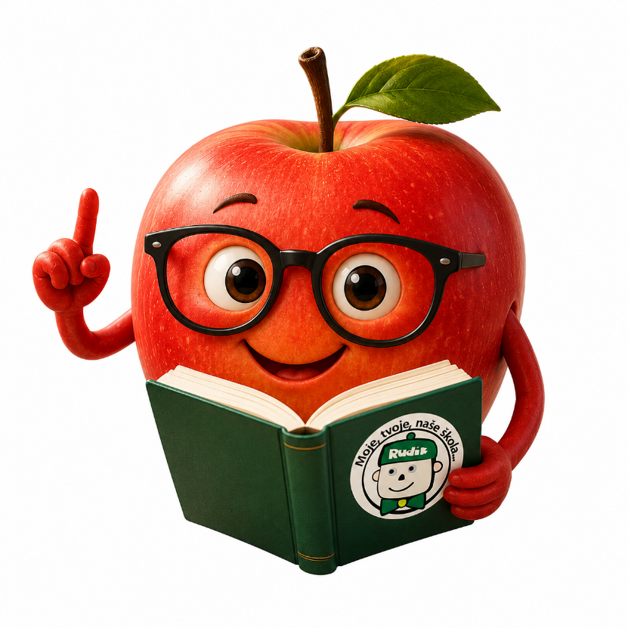
Nový školní rok začne v úterý 1. září 2026 v 8:00 hodin.

